Miércoles
25
de mayo

2° de Secundaria
Historia

La vida urbana y la vida rural novohispanas

Aprendizaje esperado: identifica las diferencias de las regiones urbanas y rurales.

Énfasis: identificar las características generales de la vida rural y la vida urbana en la Nueva España.

¿Qué vamos a aprender?

En esta sesión identificarás las características generales de la vida rural y la vida urbana en la Nueva España

¿Qué hacemos?

Para iniciar, lee un fragmento del libro titulado Monjas, cortesanos y plebeyos. La vida cotidiana en la época de Sor Juana, escrito por el historiador Antonio Rubial García. En este fragmento el autor describe un famoso cuadro pintado por el artista Cristóbal Villalpando en el año de 1695 y en el que se puede ver con mucha vivacidad la llamada Plaza Mayor de la ciudad de México.

Dentro de este marco se desarrolla una intensa actividad llena de colorido y de contrastes. Hombres y mujeres vestidos de acuerdo con su condición étnica y social circulan por la plaza. Las damas españolas andan casi siempre en lujosos palanquines cargados por esclavos o en carruajes, de los que se pueden apreciar quince en el cuadro de Villalpando; algunas damas ricas pueden verse cerca del Parián buscando comprar lujos, vestidas según la usanza de la península ibérica. Las mestizas y mulatas, no sujetas a la moda española, lucen faldas de alegres colores y grandes vuelos, con las mantillas por arriba de la cintura para lucir las caderas, aunque a veces también llevan la cabeza y medio cuerpo cubierto con paños negros. Las indígenas, con sus huipiles y refajos, cargan a sus niños con rebozos sobre la espalda.

La vestimenta de los hombres era más homogénea; salvo algunos indios, que usaban pantalones y camisas de manta de algodón o una tilma que les servía de traje y cobija, casi todos los varones indios, mestizos y mulatos se adaptaron muy pronto a las modas españolas. Varios caballeros, a veces sobre sus cabalgaduras, y numerosos sacerdotes van de negro, algunos con capas, otros con sombreros. Al parecer, el uso de trajes coloridos era mucho más común entre los hombres de las castas que entre los blancos. A pesar de esto, podemos observar también que la moda francesa de las pelucas y las casacas de colores se había popularizado entre algunos aristócratas […]

La pintura de Villalpando es un documento histórico de primer orden al que sólo le faltan los olores y los ruidos, más contrastantes que el colorido y las formas. Con un poco de imaginación podríamos sentir las mezclas de aromas del mercado: los olores picantes de las especias y de los guisos, de los perfumes, el vapor grasiento de las fritangas; y junto a ellas, el tufo a carne podrida cerca de la horca, los de orines que la gente arroja a la calle sin recato o de plantas que flotan en la acequia. Y qué decir de los excrementos animales, Ajofrín cuenta que “al anochecer se vienen del campo muchas vacas y se esparcen por las calles y plazas a pacer lo que encuentran, y luego que amanece se van paciendo al campo sin que nadie las gobierne.”

Imaginemos también el ensordecedor y agobiante repicar de las campanas y los gritos y regateos de los vendedores ambulantes. Escuchemos las picardías de los mestizos y los mulatos, las conversaciones en náhuatl, en angoleño, en vaco, en castellano o las coplas acompañadas del sonido de la guitarra. Oigamos relinchar a los caballos, ladrar a los perros, trotar a las mulas sobre el empedrado, silbar a los arrieros y las riñas de las marchantas o las oraciones gritadas ante las hornacinas que contienen imágenes de los santos.

Antonio Rubial García

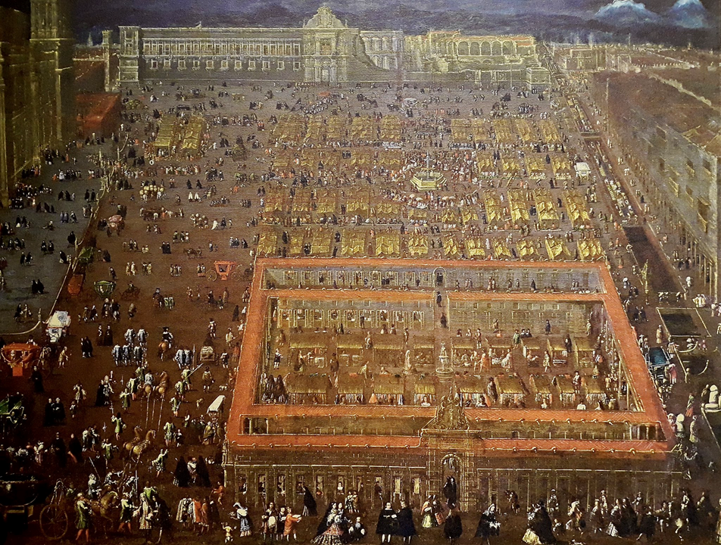

Plaza mayor, Cristóbal Villapando, 1695

Cuántos sabores, olores, colores, y sonidos nos muestra esta pintura ¿Cierto? Este es sólo un ejemplo de la dinámica capital novohispana. Continúa para conocer más sobre la vida urbana y rural en este periodo.

Tras la conquista y destrucción de Tenochtitlan en el año de 1521, la capital mexica quedó en estado de abandono por tres años y sólo algunos indígenas nahuas se mantuvieron habitando sus antiguos barrios. No fue hasta 1524 que esa zona se volvería a reocupar. En ese año Hernán Cortés ordenó a Alonso García Bravo diseñar la capital de la Nueva España sobre las ruinas de la ciudad tenochca. Con los años esa ciudad se convertiría la metrópoli que Villalpando plasmó en sus pinturas.

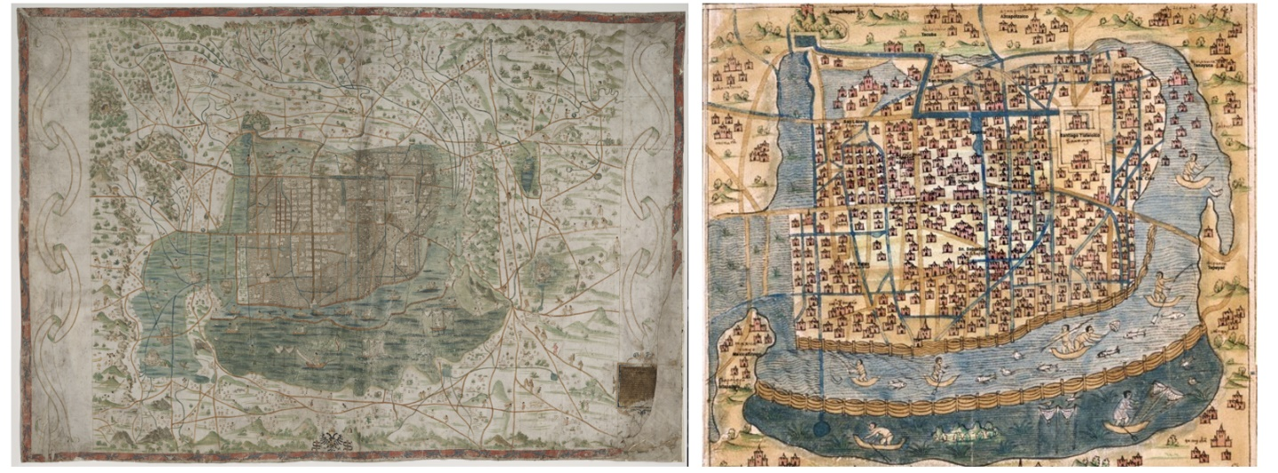

Mapa topográfico de la Ciudad de México, 1550

Sin embargo, la Ciudad de México, centro político del reino de la Nueva España, no sería la única urbe que se construyó en estas tierras durante los casi trescientos años que duró el dominio español. La llegada de los europeos a América implicó la implantación de un modelo de ciudad que dejaría una importante huella que se puede apreciar hasta nuestros días.

A pesar del considerable desarrollo de villas y ciudades españolas, es importante señalar que la gran mayoría de la población novohispana mantuvo su carácter rural, ámbito en el que también hubo ciertos cambios que se fueron dando durante el periodo virreinal.

En esta sesión abordarás tanto el mundo urbano como el mundo rural durante el periodo virreinal, esto con la intención de conocer: ¿cuáles fueron las características de las ciudades y del campo en la Nueva España?

Como has estudiado en sesiones anteriores, en el siglo XVI las autoridades civiles y religiosas del virreinato plantearon la organización de la sociedad novohispana a partir de una división básica, a saber, la existencia de una república de españoles y una de indios, las cuales debían vivir en sitios separados. Por esta razón, desde un principio se estableció que la Ciudad de México tendría que estar dividida en dos. El centro de la ciudad quedaría destinado a la población española, mientras que la población indígena se tendría que establecer en los alrededores de la ciudad, ocupando las cinco parcialidades indígenas.

Para su construcción se utilizó un diseño que apareció durante el renacimiento en el continente europeo conocido como “damero”. De esta manera, la ciudad se construyó siguiendo una cuadrícula compuesta por calles rectas y manzanas cuadradas en las que se encontraban los solares dados a los conquistadores para que construyeran sus casas. En el centro de la urbe se estableció una plaza central, donde se encontraba la catedral y los edificios de gobierno tanto del gobierno virreinal como de la ciudad, además de una serie de edificios dedicados al comercio.

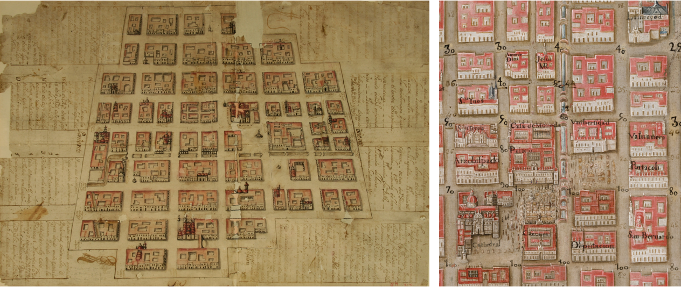

La llegada de nuevos inmigrantes españoles a la Nueva España no se limitó a la Ciudad de México, lo cual implicó necesariamente el establecimiento de nuevas poblaciones destinadas a este sector de la población que no dejaba de crecer. Así fue como aparecieron urbes como Guadalajara, Valladolid, hoy Morelia, Antequera de Oaxaca, Mérida, Querétaro, San Cristóbal de las Casas, Durango, Zacatecas y varias más.

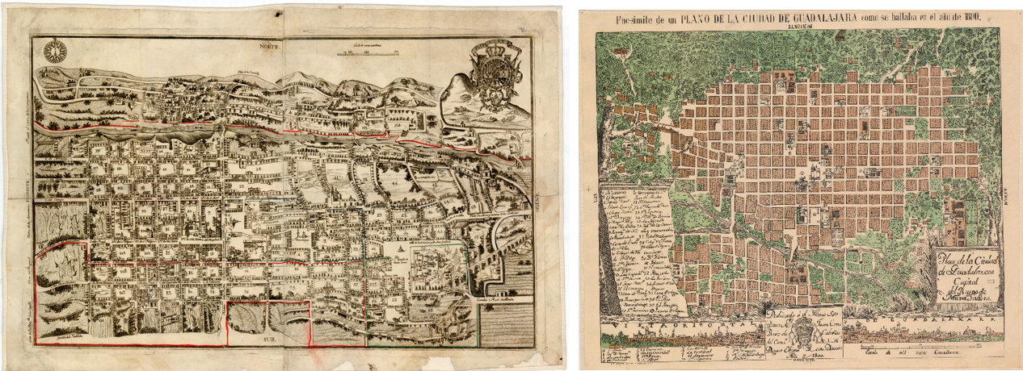

Cartografías de Querétaro y Guadalajara

Las nuevas localidades españolas regularmente se establecieron en lugares estratégicos, como es el caso de la ciudad de Puebla de los Ángeles, construida en el año de 1531 y que se fundó en el importantísimo camino que iba de la Ciudad de México al puerto de Veracruz. Además de su ubicación estratégica en el comercio, la ciudad se vio beneficiada por la fertilidad de las tierras del valle poblano, lo cual provocó que la población de la ciudad creciera.

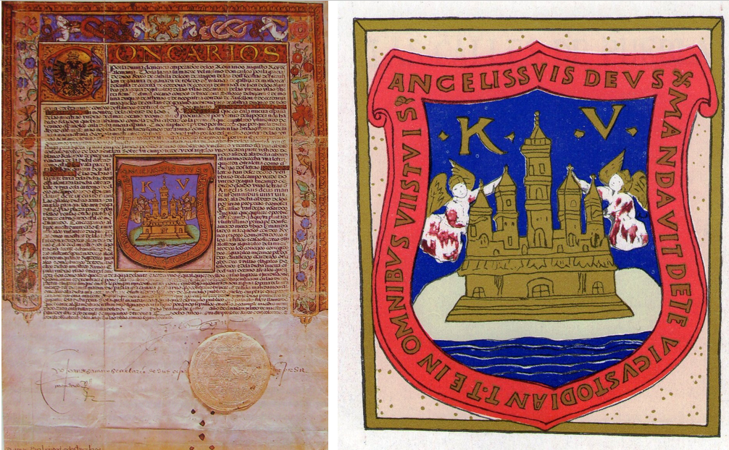

Por lo general estas ciudades se fundaban cerca de cuerpos de agua o ríos y buscando en todo momento situarlas en lugares desde donde se pudiera aprovechar la presencia de campos fértiles con presencia de mano de obra indígena cercana. Otros ejemplos de esto pueden ser la ciudad de Oaxaca o la de Valladolid, hoy Morelia.

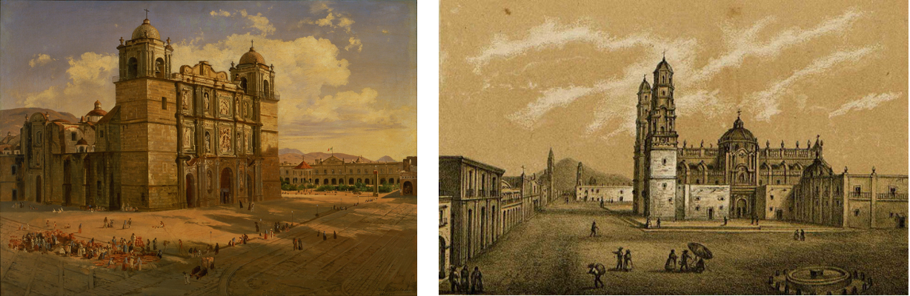

Pintura: Catedral de Oaxaca, José María Velasco, 1887

Al igual que en el caso de la capital virreinal, muchas de las ciudades españolas fundadas en el interior del reino novohispano siguieron el modelo de fundación en damero, con una plaza central en la cual se construía la iglesia principal y los edificios de gobierno.

El crecimiento en tamaño e importancia de las ciudades las convirtió en verdaderos centros económicos regionales en las cuales se concentró cada vez más el control político, social y económico de la Nueva España. Ellas eran los centros regionales a donde llegaban los productos que se comerciaban, donde se producían algunas de las manufacturas que requería la población y donde estaban asentadas las autoridades políticas y religiosas.

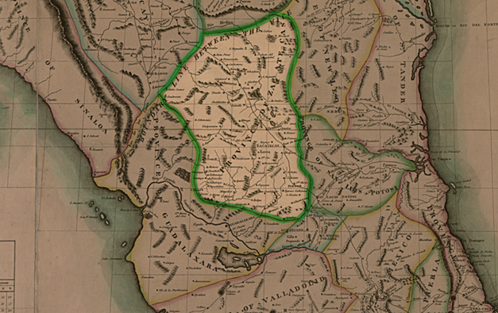

Zacatecas, Nueva España

Hubo otro tipo de ciudades novohispanas que comenzaron a aparecer en los alrededores de los centros mineros. Una característica de ellas fue que, debido a la orografía del lugar y al crecimiento desordenado, no fueron construidas con el mismo diseño, sino que su traza se volvió irregular, con calles sinuosas, como se puede apreciar en la Ciudad de Guanajuato, Zacatecas o Taxco.

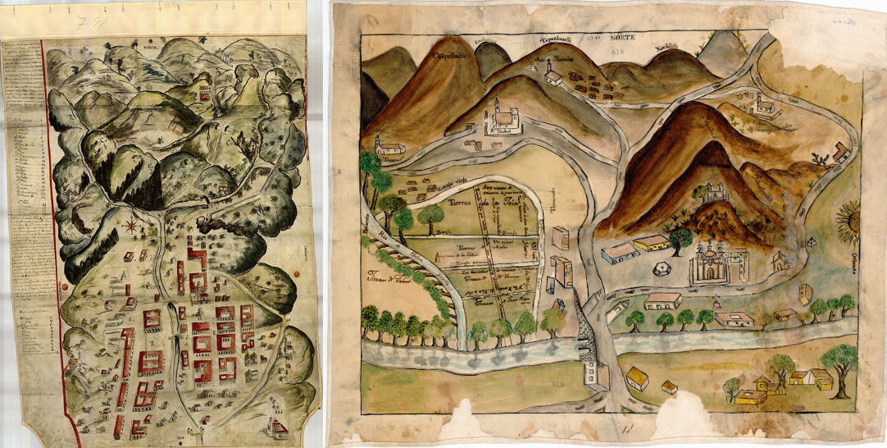

Un dato interesante es que muchas de estas villas y ciudades españolas fueron fundadas con nombres de ciudades de la Península Ibérica como fue el caso de Antequera (hoy ciudad de Oaxaca), Valladolid (ahora Morelia) o Ciudad Real (hoy San Cristóbal de las Casas), lo cual demuestra la fuerte presencia de inmigrantes españoles desde su fundación.

Antes de continuar, observa el siguiente video sobre la vida en la ciudad de Zacatecas y pueblos aledaños.

- La vida privada en la ciudad de Zacatecas: la casa
Historia, Segundo grado, Bloque 3
https://www.youtube.com/watch?v=bTH7sm-4vcA&t=183s

Con el tiempo estas ciudades y villas fueron creciendo, en parte gracias a la llegada de mestizos e indígenas. Estos grupos sociales, sumados a los esclavos africanos o asiáticos que pudieran tener las familias más pudientes de cada localidad, propiciaron que las ciudades llegaran a ser sitios con una variedad étnica y cultural mucho mayor que los pueblos de indígenas.

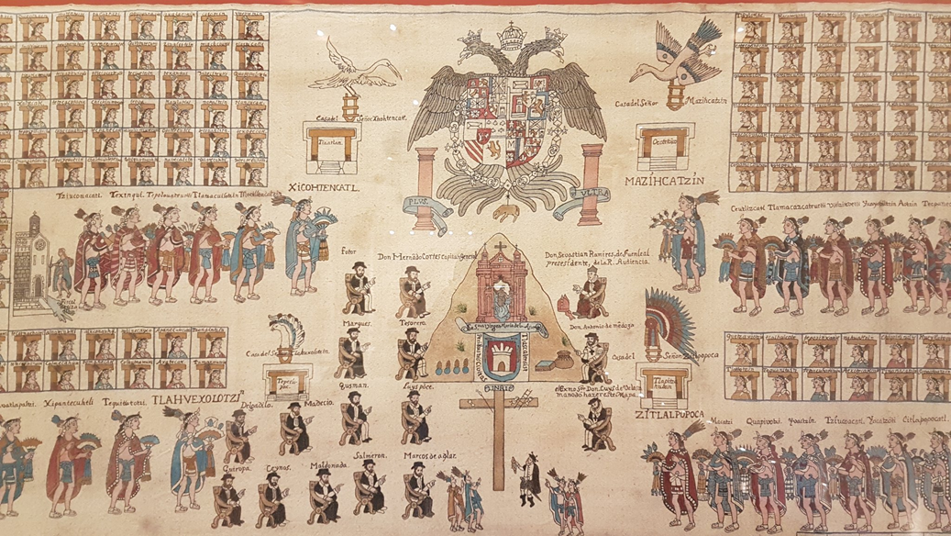

No todas las ciudades novohispanas fueron fundadas por españoles. Por un lado, existieron algunas que se originaron en antiguos señoríos indígenas con población indígena, como fue el caso de Tlaxcala o Pátzcuaro. Por el otro lado, como parte del esfuerzo por colonizar y pacificar el norte de la Nueva España, algunos grupos de indígenas, principalmente tlaxcaltecas, fundaron poblaciones en la gran chichimeca, donde se dedicaron a la agricultura o ganadería.

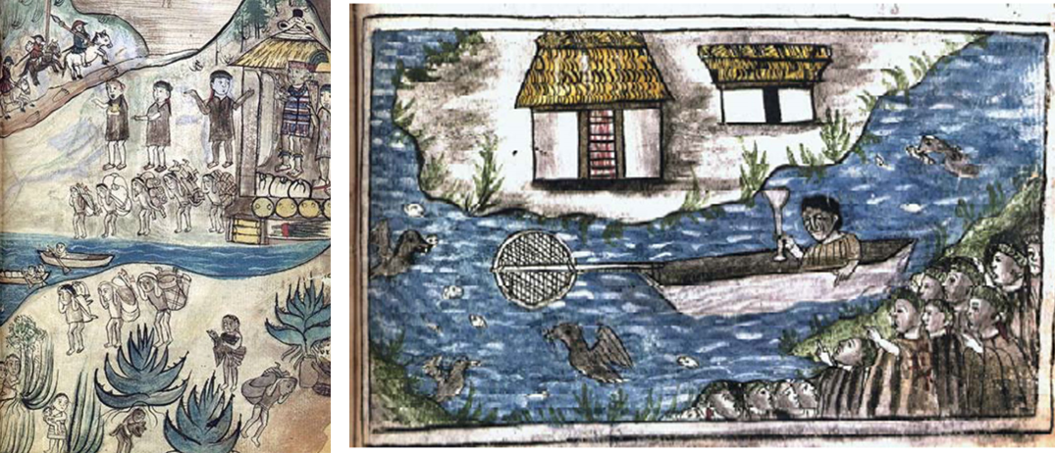

Pátzcuaro

Dependiendo de si la ciudad o localidad era de indios o de españoles, su gobierno estaba concentrado en un cabildo o ayuntamiento español o indígena. A esta corporación le correspondía administrar las finanzas de la ciudad, otorgar permisos para que se establecieran los comercios, garantizar el abasto de alimentos para la población, crear o mantener la infraestructura necesaria para la población, distribuir los predios entre los vecinos y organizar las milicias armadas en caso de necesidad.
Los cabildos estaban organizados a partir de las figuras de los alcaldes, que se encargaban de fungir como jueces, los regidores, encargados de la administración municipal, y los alguaciles, que estaban a cargo de ejecutar los actos judiciales. Todos esos puestos gozaban con ciertos privilegios y eran ocupados por personas de la misma ciudad durante un periodo determinado de tiempo. Para entrar al cabildo había que ser electo, en un primer momento por los vecinos de la ciudad, es decir, españoles o indígenas según fuera el caso. Sin embargo, conforme avanzó el periodo virreinal, la regla cambió para que sólo los miembros del cabildo pudieran votar, lo cual permitió la concentración del poder en ciertos linajes y sectores de la población.

Gracias al desarrollo de la economía novohispana durante los siglos XVII y XVIII, las ciudades comenzaron a florecer, dando lugar a una gran cantidad de obras arquitectónicas. La construcción de iglesias, conventos, edificios de gobierno y casas de notables, fue el testimonio más evidente de la importancia política, social, económica y cultural que las ciudades tuvieron durante el periodo novohispano.

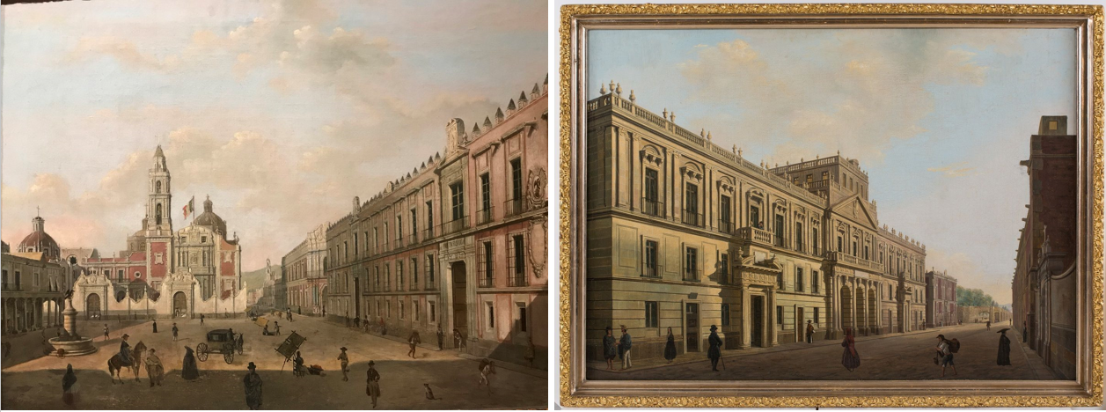

Plaza de Santo Domingo y Palacio de Minería, Ciudad de México, Pedro Gualdi

A pesar de la aparición y crecimiento de las ciudades, la Nueva España no dejó de ser un territorio eminentemente rural, en el cual la mayor parte de las personas vivía en pequeños pueblos o rancherías que se dedicaban a la actividad agrícola o ganadera.
Una parte importante de esta población rural la constituían los indígenas, los cuales, a pesar de haber sufrido el azote de las distintas epidemias que aparecieron principalmente durante el siglo XVI, se mantuvieron como el sector de la población más numeroso de la Nueva España.

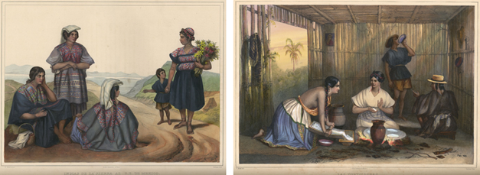

Ellos por lo general vivían en pequeños pueblos, algunos fundados durante la política de congregación del siglo XVI. En esos pueblos la propiedad de la tierra era comunal y las cargas tributarias también se distribuían entre todas las familias de la localidad. También para los indígenas y la población que vivía en el campo, la vida sufrió importantes transformaciones entre los siglos XVI y XVIII que modificaron para siempre el panorama rural.

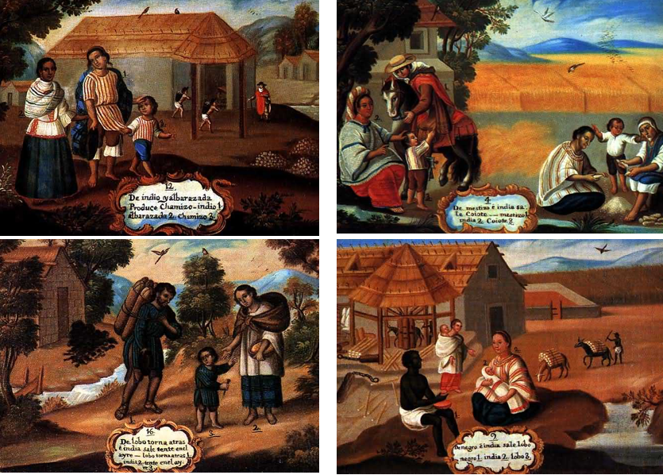

Uno de los principales elementos que transformó el espacio rural fueron las haciendas, las cuales alteraron los mecanismos de tenencia de la tierra. La existencia de haciendas, así como de tierras en manos de corporaciones como las órdenes religiosas orilló a que algunas familias indígenas pasaran a vivir dentro de las mismas haciendas, convirtiéndose en peones.

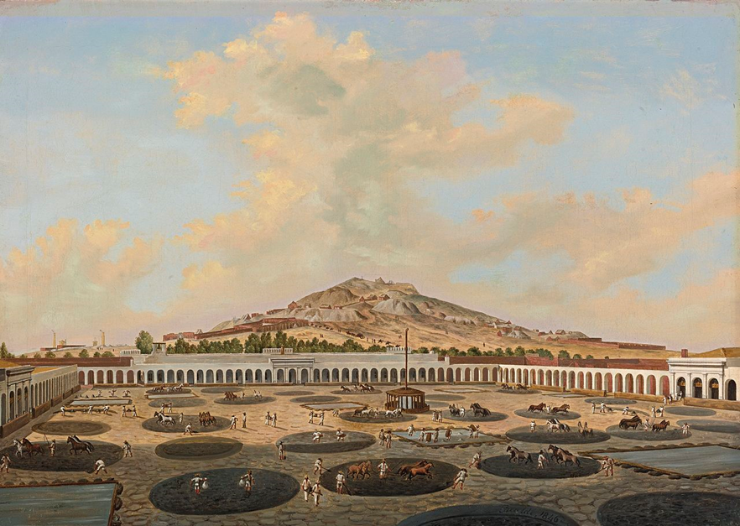

Patio de la Hacienda de Beneficio de la Mina de Proaño, Zacatecas, Pedro Gualdi

Los peones a diferencia de los habitantes de pueblos indígenas, no pagaban tributo y recibían paga por su trabajo, sin embargo, debido a estrategias como la tienda de raya, terminaban atados durante toda su vida a trabajar dentro de la hacienda.

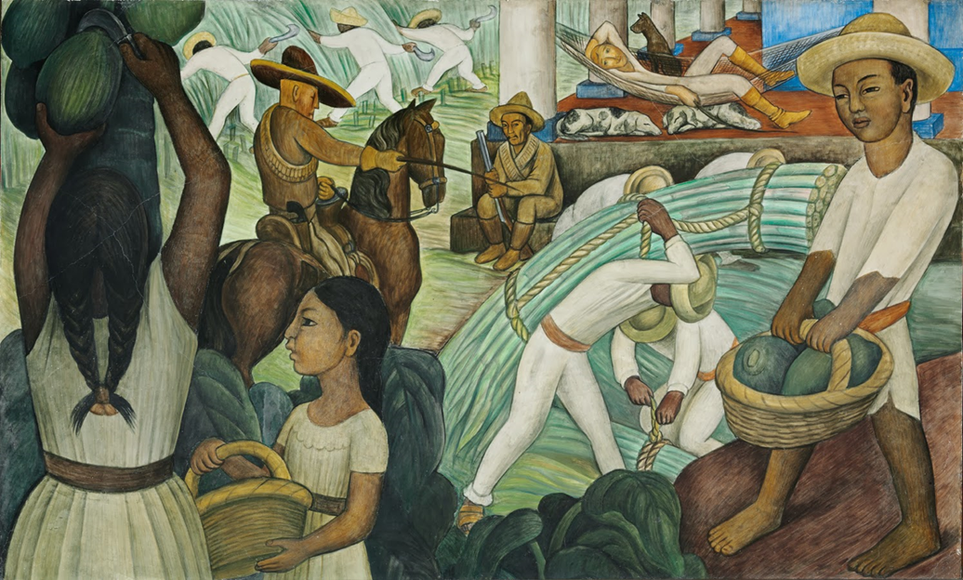

Una parte importante de la producción de las haciendas muchas veces estaba enfocada a satisfacer la demanda de las ciudades y centros mineros de la región en la que estaban asentadas, por lo que se volvieron parte importante de los circuitos económicos regionales que comenzaron a formarse en la Nueva España.

Observa el siguiente video sobre una de las obras más importantes que se edificaron en la Nueva España y cómo fueron transformando el paisaje.

- El acueducto del padre tembleque
INAH TV
https://www.youtube.com/watch?v=Gi9v1YgRVjk&t=191s

El reto de hoy:

Dibuja en tu cuaderno u hoja blanca el centro de tu localidad. Localiza en el dibujo la iglesia mayor o la catedral, así como el palacio de gobierno o el edificio del ayuntamiento

- ¿Qué traza tiene?
- ¿Qué elementos de las ciudades novohispanas conserva?
- ¿Conserva alguna característica por edificarse cerca de minas o haciendas?

Para apoyarte puedes retomar la pregunta guía ¿Cuáles fueron las características de las ciudades y del campo en la Nueva España?

¡Buen trabajo!

Gracias por tu esfuerzo.

Para saber más:

Lecturas
https://libros.conaliteg.gob.mx/secundaria.html

